**LAPORAN HASIL PRAKTIKUM BASIS DATA**

**JOBSHEET 1**



MUHAMMAD AMMAR HAFIZH

(2341720074)

D-IV TEKNIK INFORMATIKA – 1E

**Jurusan Teknologi Informasi**

**Politeknik Negeri Malang**

**PRAKTIKUM 1**

**1.1 Menjalankan Xampp**

Sebelum masuk ke DBMS kita harus menjalankan control panel dari xampp dan yang kita nyalakan adalah service Apache dan MySQL seperti gambar berikut.

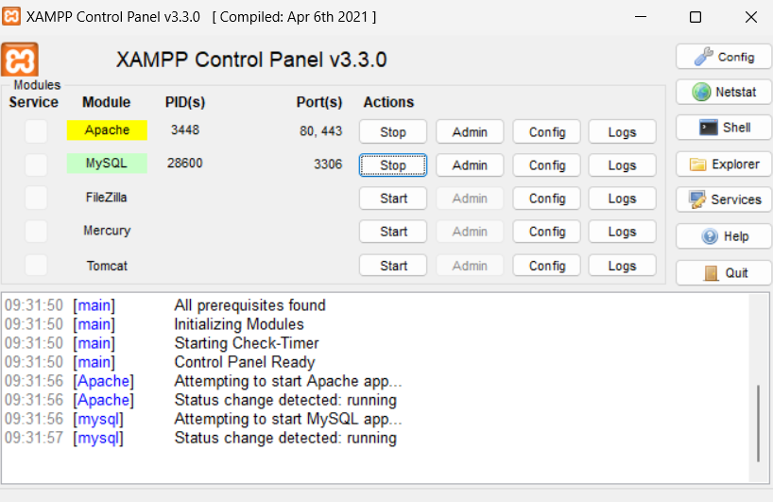

**1.2 Masuk ke DBMS Local**

Ketika xampp sudah berjalan kita bisa mengetikan <http://localhost/phpmyadmin> di web kita dan akan muncul tampilan seperti berikut.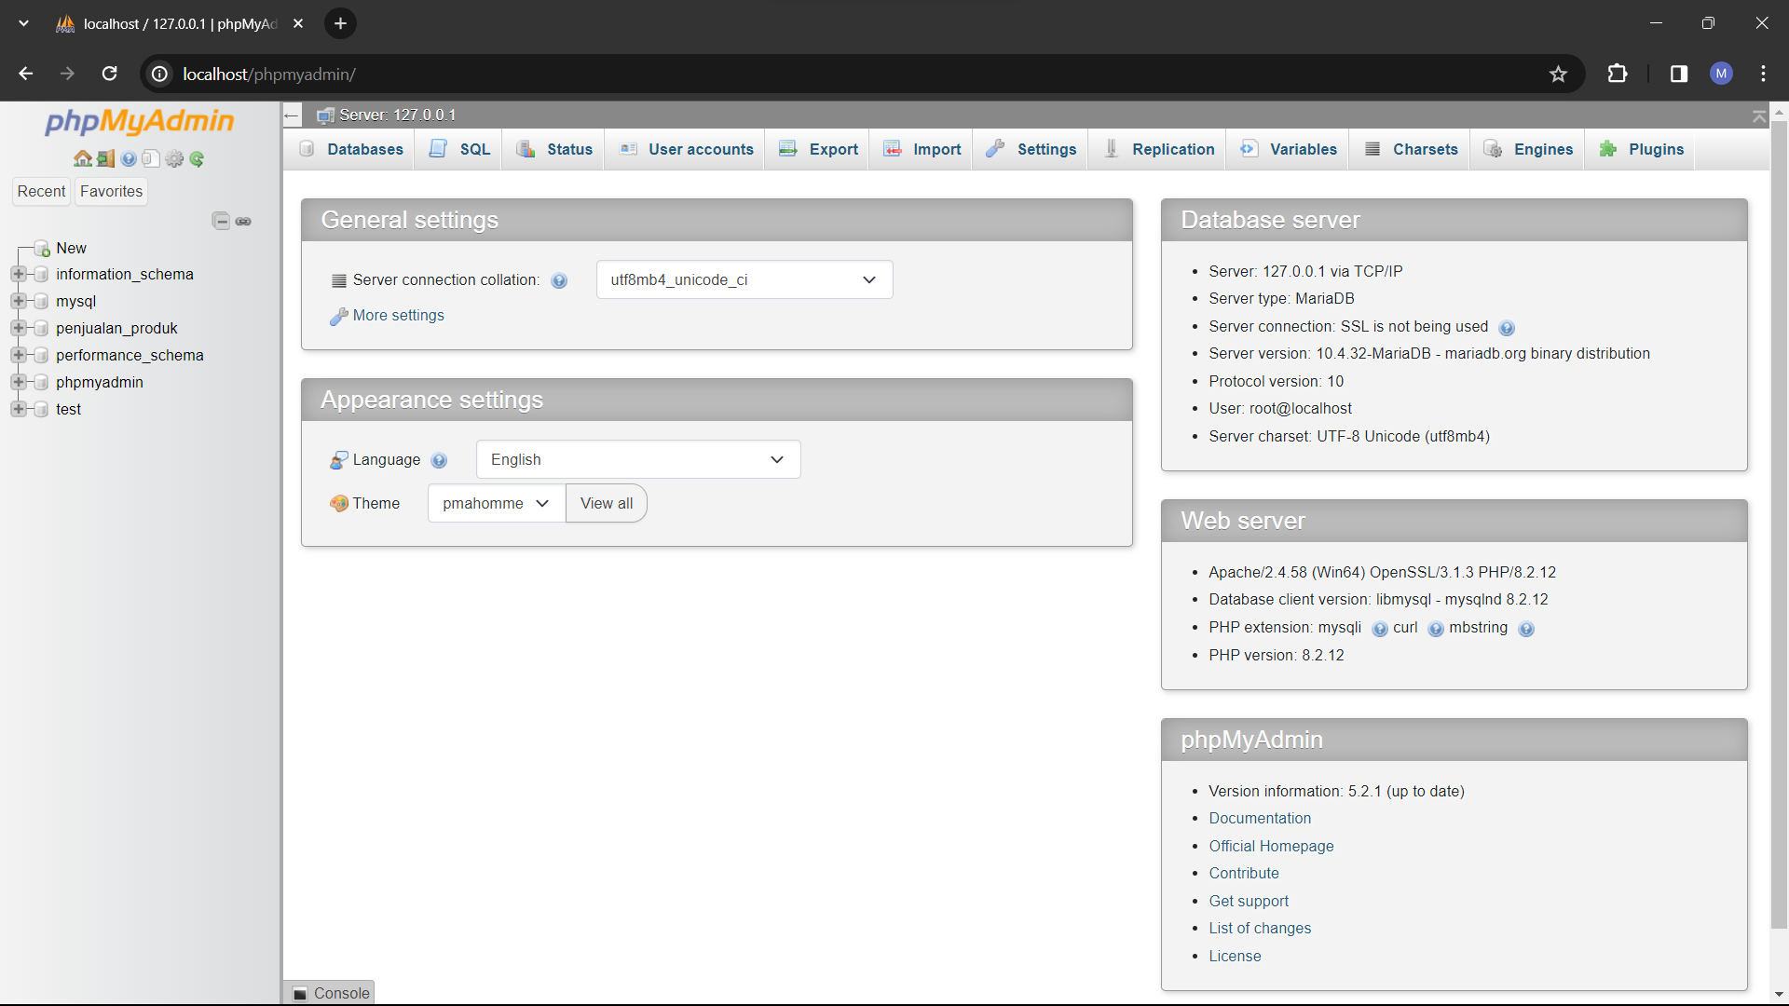

**1.3 Import File SQL**

Ketika kita sudah berada di local host maka kita akan membuat database baru klik new pada menu kiri dan setelah itu klik menu import.

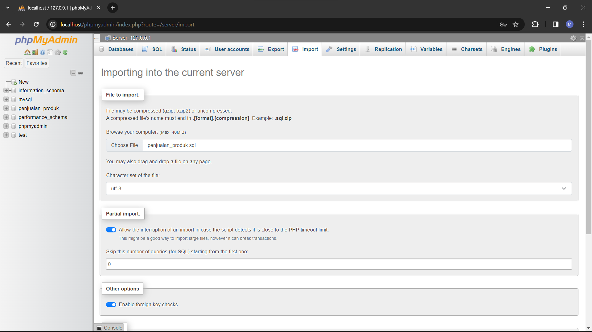

Setelah memasukan file klik go pada halaman bawah maka akan terbuat database baru.

**PRAKTIKUM 2**

**2.1 Menampilkan Diagram**

Ketika database sudah terbuat kita bisa meng-klik menu designer seperti gambar berikut.

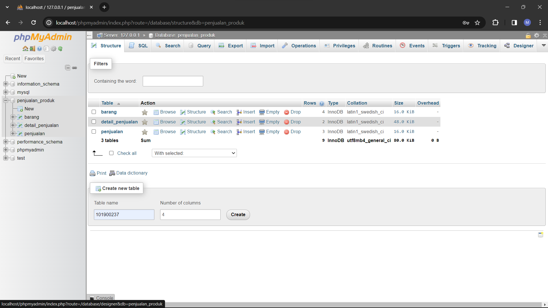

Ketika sudah meng-klik menu designer maka akan muncul tampilan seperti berikut.

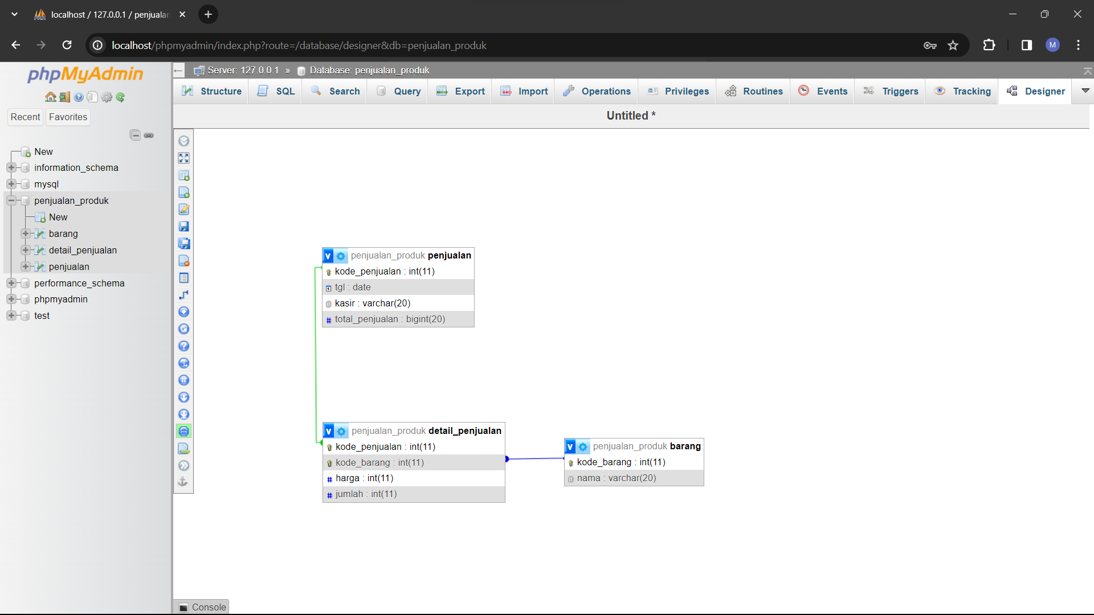

**2.2 Melihat Tabel**

Klik seperti gambar di bawah untuk melihat table satuan yang ingin kita lihat

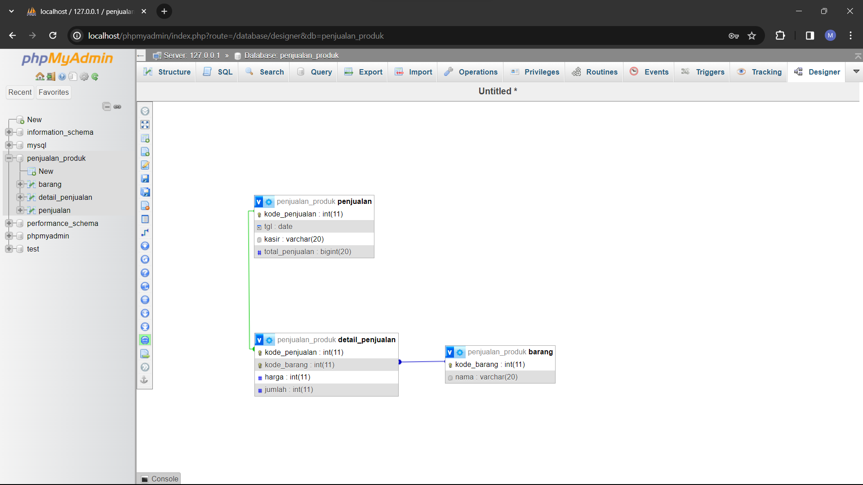

Ketika sudah meng-klik table barang maka akan muncul tampilan seperti berikut.

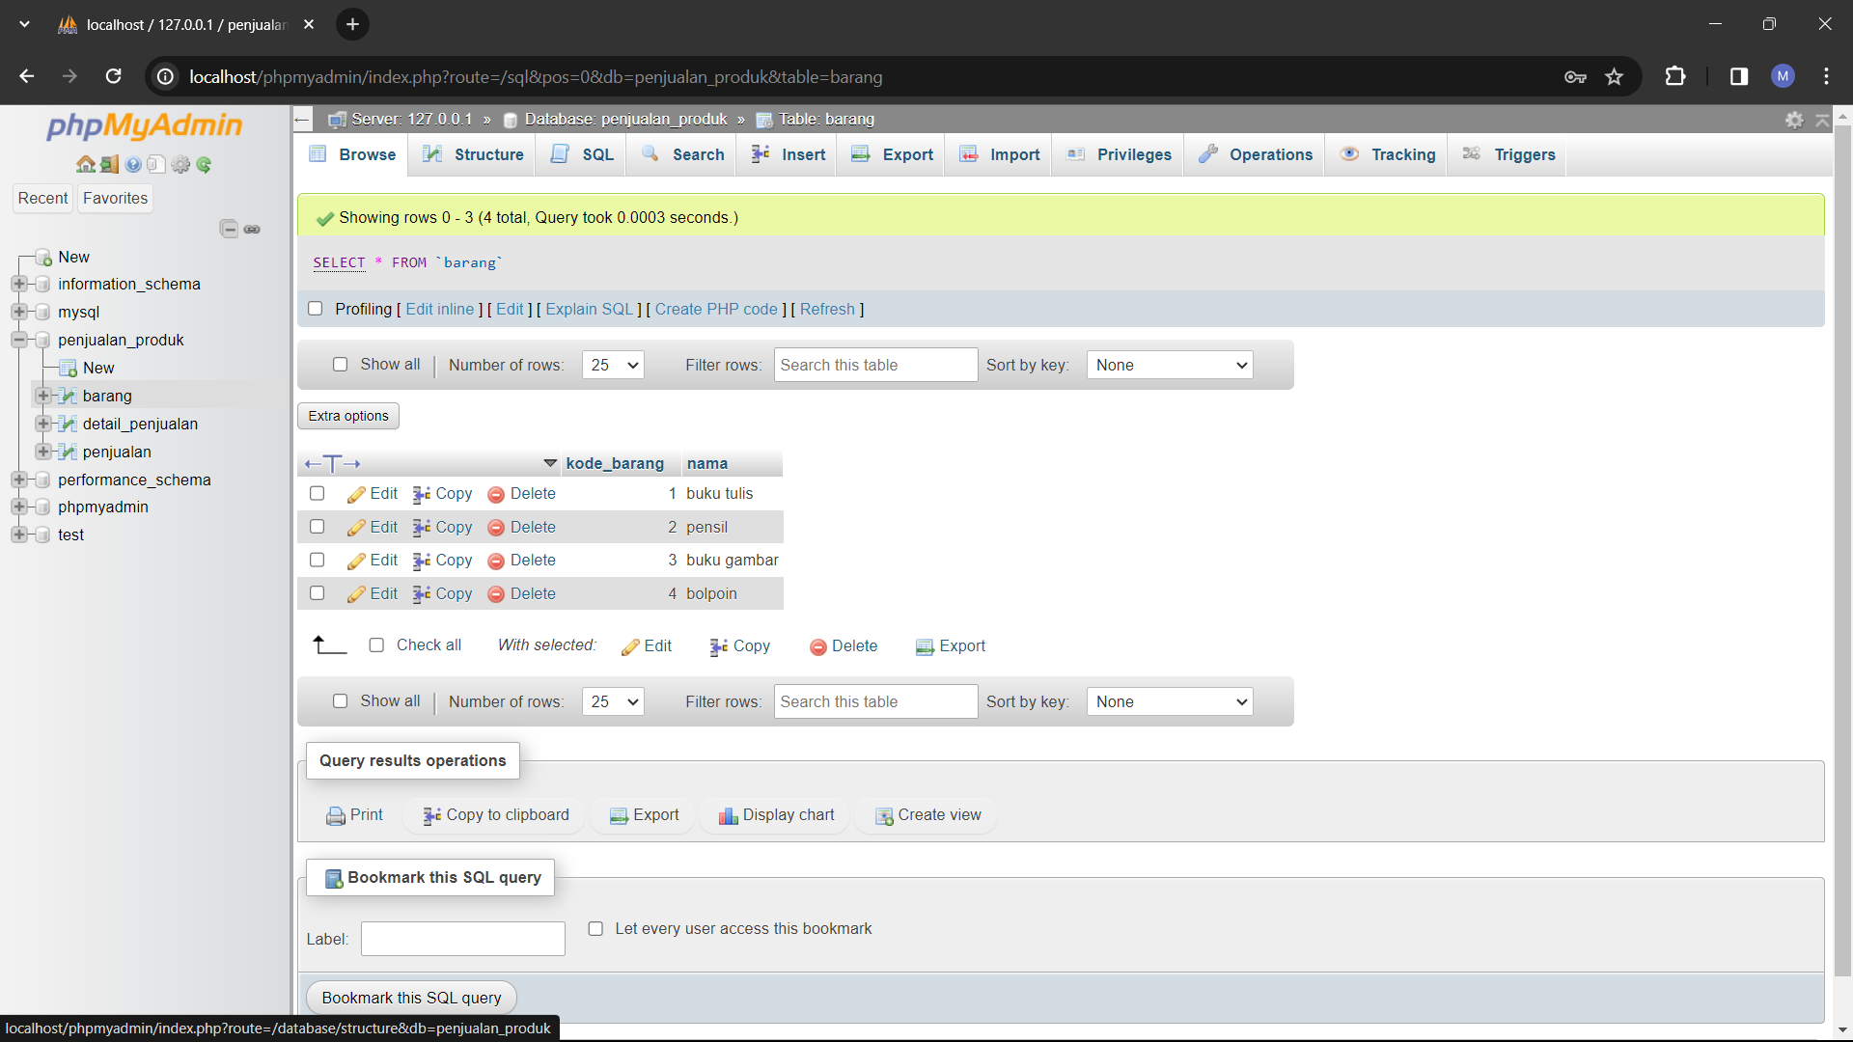

**PRAKTIKUM 3**

**3.1 Menambahkan Data pada Tabel**

Untuk menambahkan table pada suatu table yang pertama kita harus klik table yang ingin kita isi setelah itu klik menu insert seperti gambar di bawah.

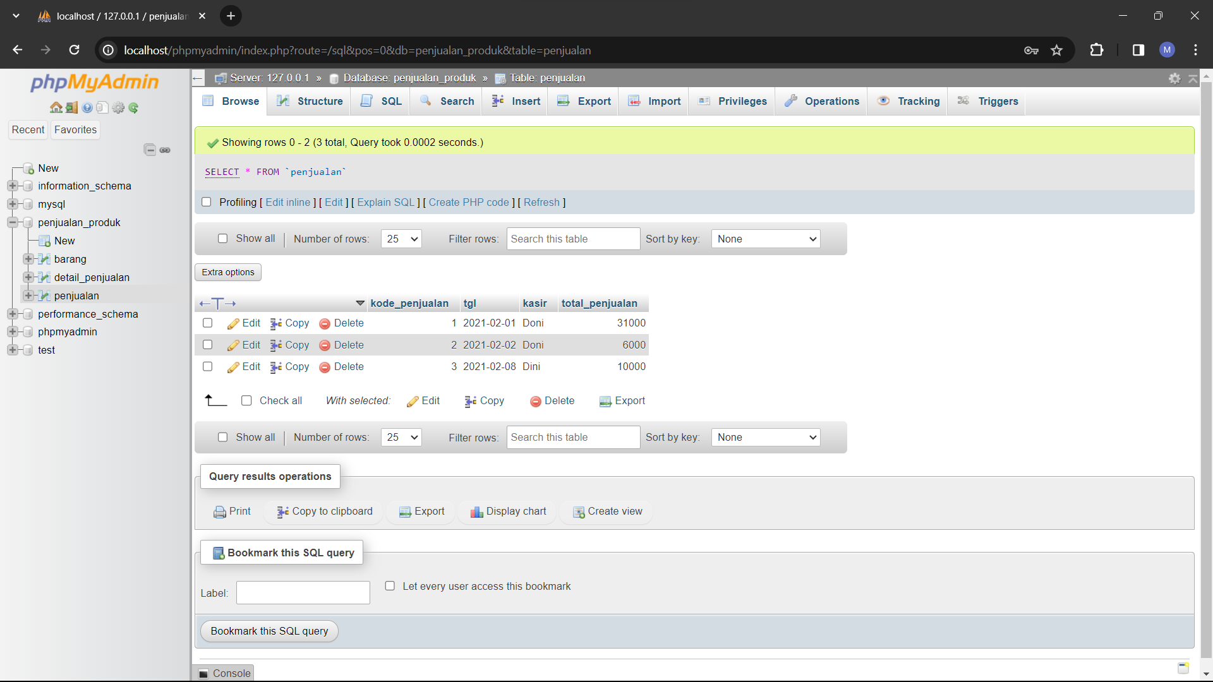

Maka akan muncul tampilan seperti berikut.

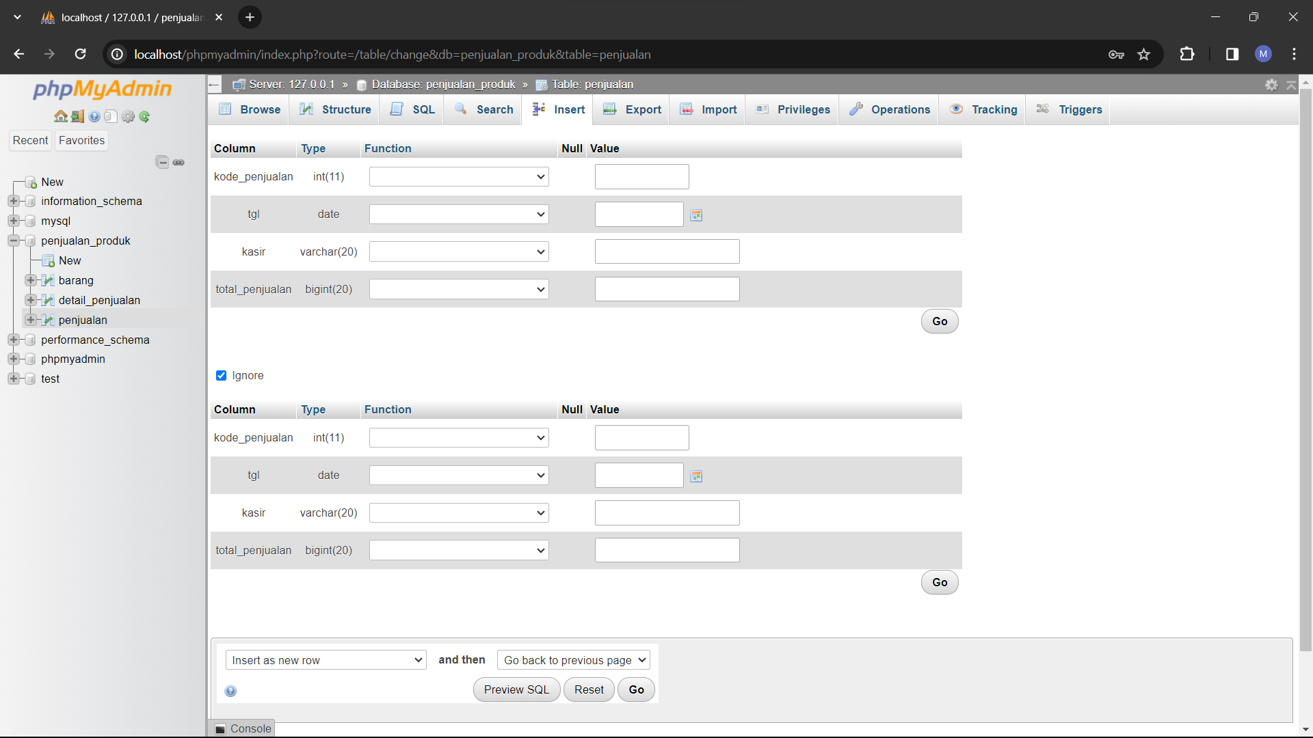

Masukan data pada value bukan function dan setelah itu klik GO.

**PERTANYAAN PRAKTIKUM 3**

1. pada soal pertama insertan kita berhasil

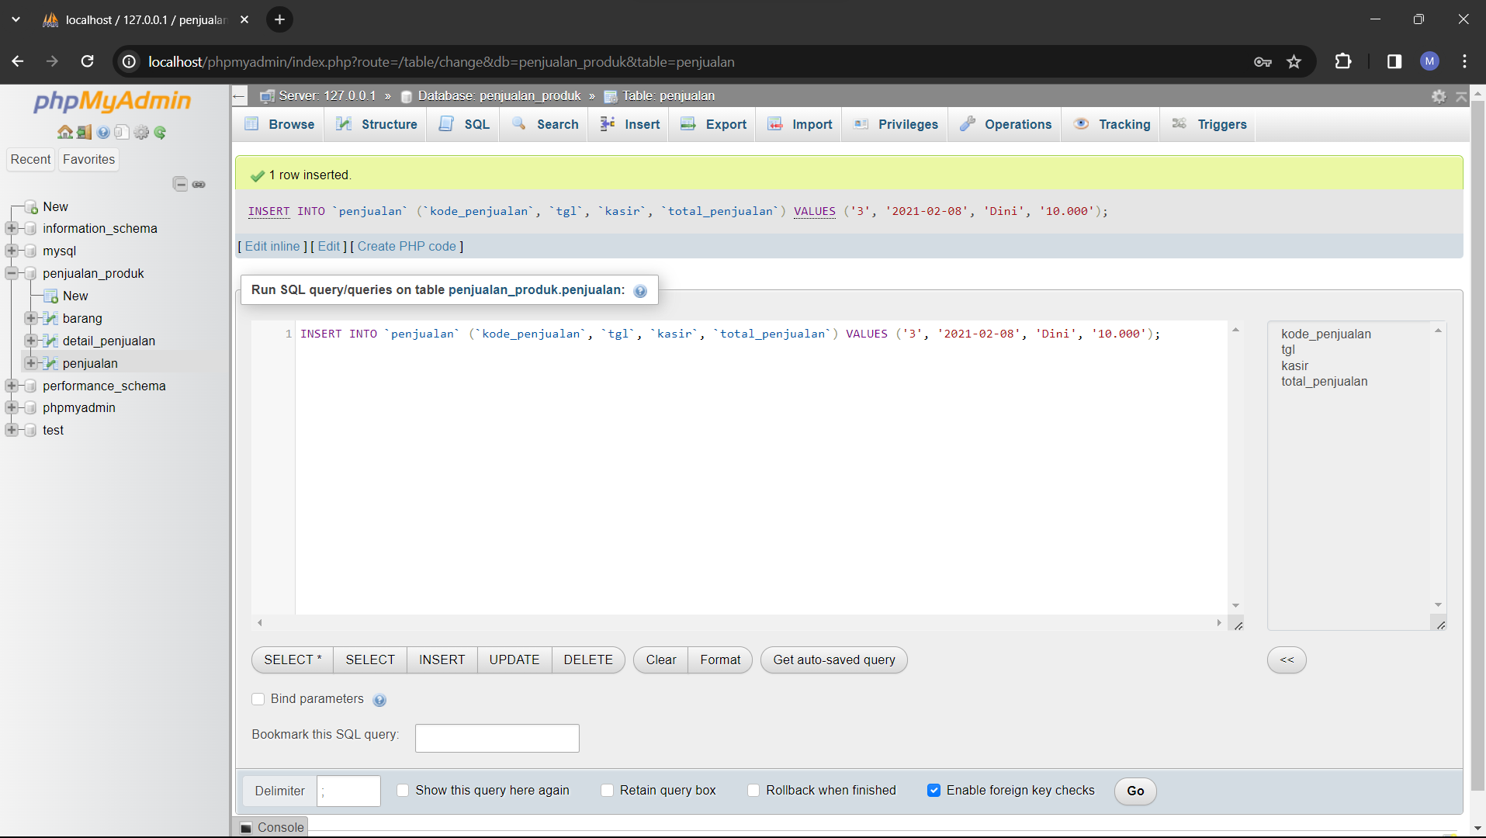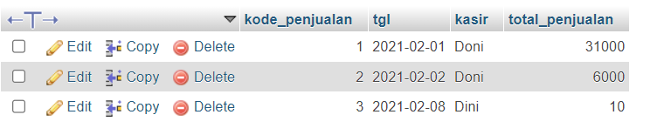

2. Ketika memasukan soal ke-2 maka akan terjadi error karena ada duplikasi kode penjualan

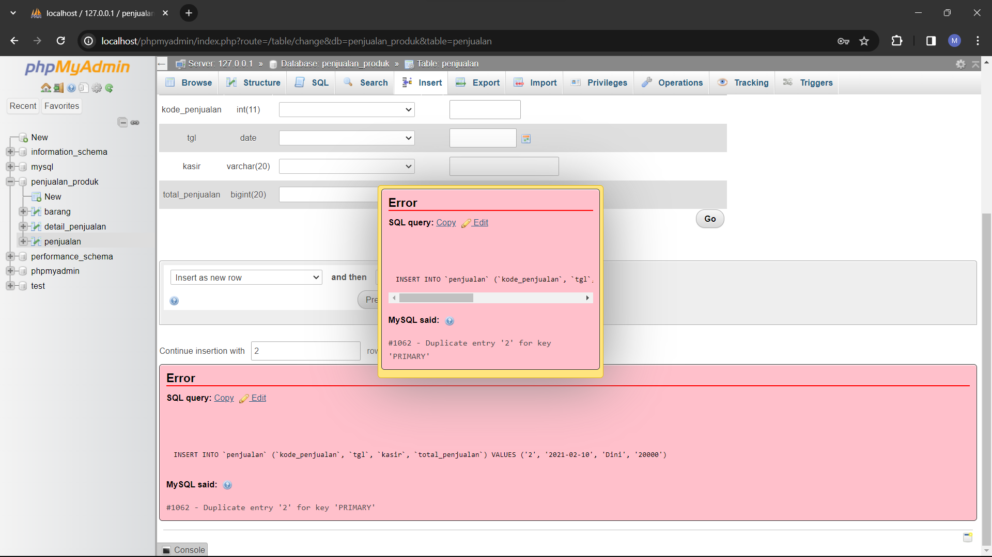

3. agar soal nomor 2 bisa ditambahkan kita bisa mengganti kode penjualan menjadi diatas 3 yaitu 4 dan seterusnya karena tidak ada duplikasi nomor di nomor 4 ke atas.

4. ketika memasukan kode pada soal ke 4 maka akan terjadi error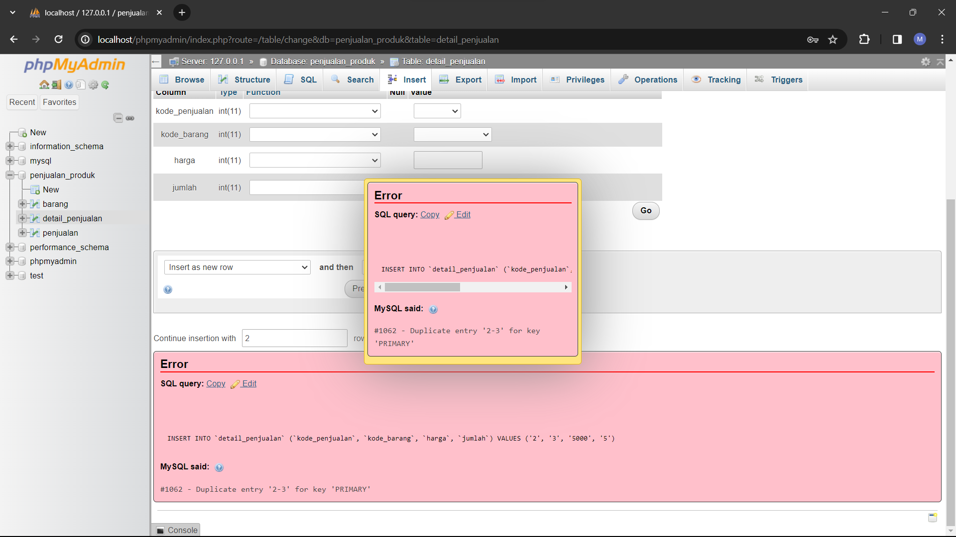

5. solusi agar soal nomor 4 bisa ditambahkan yaitu mengganti kode penjualan karena nomor 2 sudah ada di tabel detail_penjualan

6. di database id atau kode harus konsisten dan tidak bisa diduplikasi karena akan menjadi error ketika kita menduplikasi nomor yang sudah ada.

**PRAKTIKUM 4**

**4.1 Menghapus Relasi pada Menu Designer**

Untuk menghapus relasi maka kita harus masuk ke menu designer dan mengklik garis relasi sampai muncul notifikasi seperti berikut.

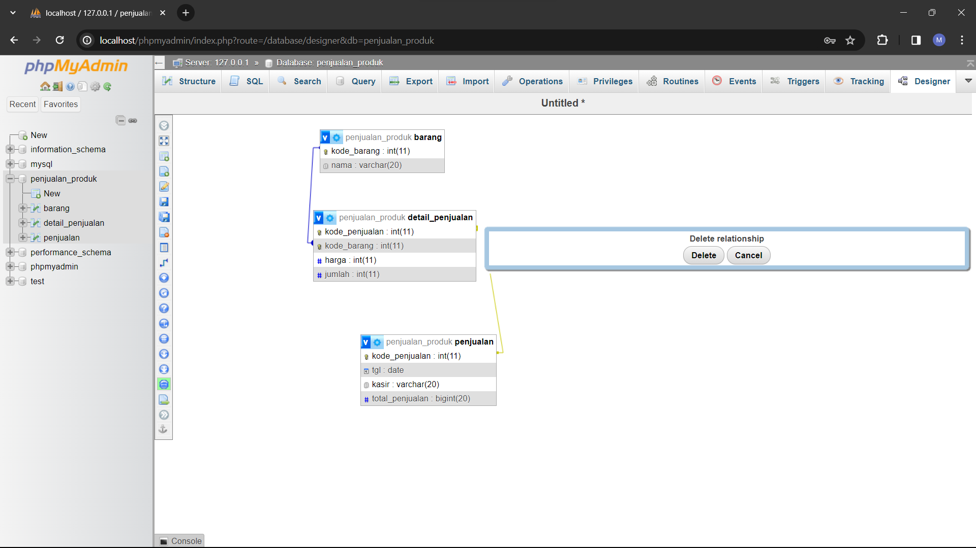

**Pertanyaan Praktikum 4**

**7.** kode pada soal 7 bisa ditambahkan karena tidak ada kode penjualan yang sama atau duplikat.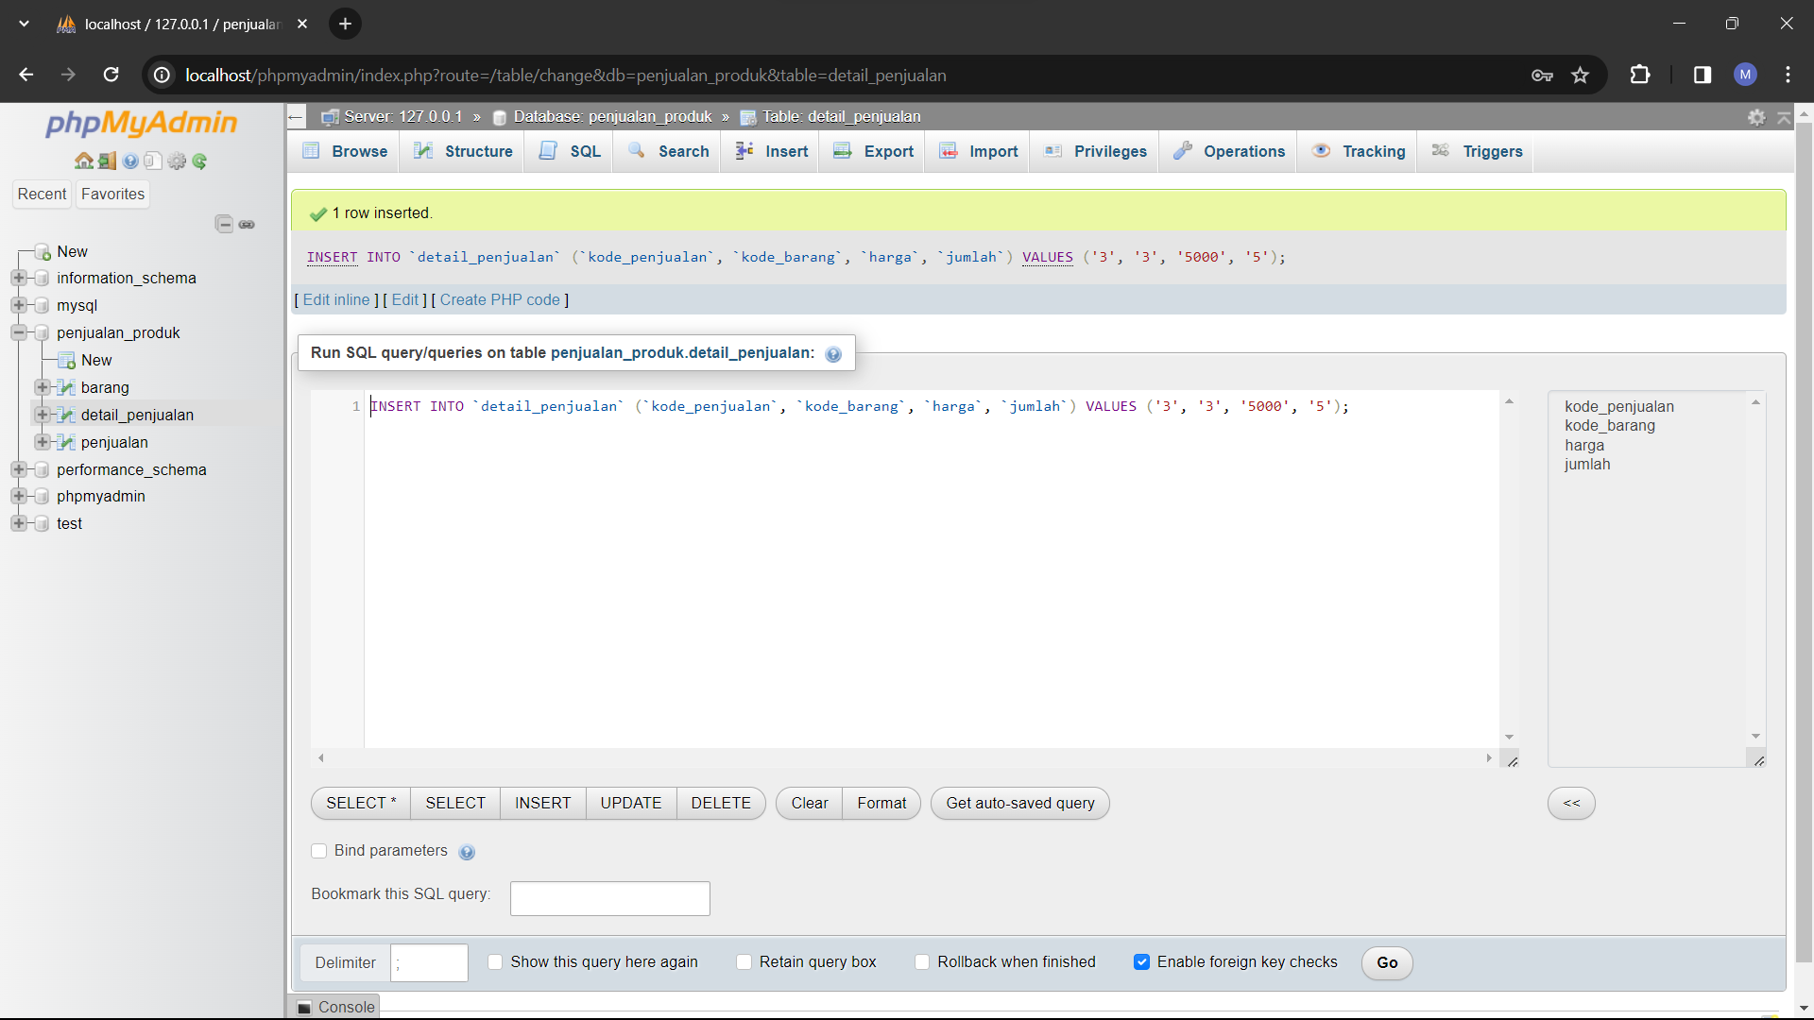

8. ketika relasi sudah dihapus maka ketika kita mengulang untuk insert data seperti pada soal 7 maka akan terjadi error karena kolom kode_penjualan sudah tidak ada relasi dengan tabel detail_penjualan.